SMLOUVA o DÍLO : C63067A Označení zakázky : Horní budova
Dle §2586 zák. 89/2012 Sb. občanského zákoníku v platném znění
.
I.
SMLUVNÍ STRANY
--------------------------------------------------------------------------------------------------------------------------------------------------------------------
 | ZHOTOVITEL: |  | OBJEDNATEL:
Jméno | : Window Holding a.s. | | | Jméno :
Ulice | : Hlavní 456 | | | Příjmení :Gymnázium a Střední odborná škola,  Plasy
Město | : 250 89 Lázně Toušeň | | | Ulice : Školní 280
IČO / DIČ | : 28436024 / CZ28436024 | | | Město : Plasy, 331 01
 |  | | | IČO / DIČ : 70838534 /
Telefon | : XXXXXXXX | | | Telefon :
Fax | : | | | Mobil : XXXXXXXXXX
E-mail | : XXXXXXXX | | | E-mail : XXXXXXXXXXXX
 |  | |  | | Dat./místo nar.:
 | OBCHODNÍ ZÁSTUPCE: | |  | | DODACÍ ADRESA:
Jméno | : XXXXX | | | Jméno : Horní budova
Příjmení | : XXXXX | | | Příjmení : XXXXXXXXXXXX
Ulice | : XXXXXX | | | Ulice : Školní 280
Město | : XXXXXX | | | Město : 331 01Plasy
Telefon | : XXXXXX | | | Telefon : XXXXXXXX
Mobil | : XXXXXX | | | Mobil :
E-mail | : XXXXXX | | | E-mail : XXXXXXXXXXXXXX
--------------------------------------------------------------------------------------------------------------------------------------------------------------------
Výše uvedené smluvní strany prohlašují, že podle stanov, společenské smlouvy nebo vnitřního předpisu jsou oprávněny tuto smlouvu podepsat a k platnosti smlouvy není třeba podpisu jiných osob.
II.
PŘEDMĚT SMLOUVY
- Zhotovitel se zavazuje dodat a namontovat objednateli výplně stavebních otvorů a další příslušenství přesně definované ve výpisu zboží (dále jen „dílo“) za podmínek sjednaných v této smlouvě.
- V případě, že součástí smlouvy jsou služby jako demontáž, likvidace, začištění apod., musí být tyto služby uvedeny ve výpisu zboží této smlouvy.
- Objednatel se zavazuje dílo převzít a zaplatit za něj dohodnutou cenu.
III.
TERMÍN PLNĚNÍ
- Zboží bude vyrobeno nejpozději do 10 týdnů po uzavření této smlouvy a po uhrazení zálohy uvedené v čl. VIII (Cena díla). Je-li dílem pouze příslušenství ve standardním provedení, trvá výroba max. tři týdny.
- Montáž bude zahájena nejpozději do 30ti dnů od ukončení výroby. Přesný termín bude stanoven nejpozději 3 dny po dokončení výroby.
- Dílo nebo jeho části budou dokončeny nejpozději do 30ti dnů od zahájení montáže díla nebo jeho části.
Během této 30ti denní lhůty je Zhotovitel oprávněn provádět dokončovací práce na díle.
IV.
PLATEBNÍ PODMÍNKY
- Zálohovou fakturu ve výši uvedené v článku s názvem „Cena díla“ je objednatel povinen zaplatit do 10ti dní od vystavení.
- Vyúčtování ceny za dokončené a řádně předané dílo se objednatel zavazuje zaplatit do 10-ti dnů po předání díla po odečtení zaplacených záloh. Zhotovitel vyúčtuje cenu díla řádným daňovým dokladem.
- Objednatel výslovně souhlasí s tím, že zhotovitel je oprávněn vystavovat a zasílat faktury v elektronické podobě. Objednatel je povinen při jakékoli bezhotovostní platbě uvést jako variabilní symbol číslo faktury.
Window Holding a.s
Tel.: +420 234 001 111 | Fax.: +420 234 001 221 | info@windowholding.cz | www.windowholding.cz
Zapsaná v obchodním rejstříku vedeným Městským soudem v Praze, oddíl B, vložka 14506. Držitel certifikátů: ISO 9001 a ISO 14001
.
Smlouva : C63067A Strana 1 z 10
- Objednavatel prohlašuje, že zboží, které je zdaněné sníženou sazbou DPH, bude zabudováno do stavby určené pro bytové účely (§ 48 zákona 235/2004 Sb. o dani z přidané hodnoty).
- Výše DPH se při vyúčtování zakázky (smlouvy) bude řídit sazbou DPH, platnou k datu uskutečnění zdanitelného plnění.
V.
POSKYTOVANÉ ZÁRUKY
Zhotovitel poskytuje záruku na Dílo v následující délce:
- 60 měsíců na dodávku otvorových výplní a dodávku příslušenství, je-li realizováno včetně montáže;
- 24 měsíců na dodávku otvorových výplní a příslušenství bez montáže (jako předmět koupě);
- 24 měsíců na elektrické a elektronické prvky díla, a to i v případě jejich dodání dle písm. a) tohoto článku;
- případné reklamace vyplývající ze smlouvy se uplatňují na tel.: 800 183 572 nebo e-mailem:
reklamace@vekra.cz.
VI.
OSTATNÍ UJEDNÁNÍ
- Smluvní strany se dohodly, že tato smlouva se ve věcech v ní neupravených řídí ve smyslu ust. § 1751 odst. 1 občanského zákoníku Všeobecnými obchodními podmínkami a Reklamačním řádem Zhotovitele, jejichž úplné platné znění je zveřejněno na www.vekra.cz a na obchodních zastoupeních Zhotovitele.
- Objednatel prohlašuje, že se seznámil s celým obsahem výše uvedených Všeobecných obchodních podmínek a Reklamačním řádem a svým podpisem stvrzuje, že s těmito Všeobecnými obchodními podmínkami a Reklamačním řádem souhlasí.
- Smlouva se vyhotovuje ve 2 vyhotoveních, s platností originálu, z nichž každá smluvní strana obdrží jedno vyhotovení. Smlouva nabývá platnosti a účinnosti dnem jejího uzavření.
- Smluvní strany prohlašují, že tato smlouva byla sepsána podle jejich pravé a svobodné vůle, žádná ze smluvních stran ji neuzavírala v tísni, ani za nápadně nevýhodných podmínek. Obě smluvní strany prohlašují, že se seznámily s obsahem této smlouvy ve znění jejích příloh, zejména s Všeobecnými obchodními podmínkami, Reklamačním řádem a s obsahem souhlasí, na důkaz čehož připojují svůj vlastnoruční podpis.
- Objednatel bere na vědomí, že zhotovitel bude na základě této smlouvy zpracovávat osobní údaje uvedené objednatelem při plnění této smlouvy, za účelem řádného plnění smlouvy, po dobu nezbytně nutnou ke splnění povinností zhotovitele, a to zejména po dobu provádění díla, běhu záruční doby a možnosti poptávky pozáručního servisu. Zhotovitel zpracovává osobní údaje převzaté od objednatele v souladu s nařízením Evropského parlamentu a Rady (EU) č. 2016/679 o ochraně fyzických osob v souvislosti se zpracováním osobních údajů a o volném pohybu těchto údajů neboli General Data Protection Regulation (dále jen „GDPR“) výlučně za účelem výkonu své podnikatelské činnosti - nabídky, prodeje, dodávky a servisu svých výrobků, při zachování veškerých práv objednatele dle čl. 12 - čl. 23 GDPR, jakožto subjektu údajů, o něž je objednatel oprávněn požádat elektronickou poštou na adresu zhotovitele:gdpr@windowholding.cz.
Číslo smlouvy: C63067A Označení zakázky: Horní budova
VIII.
VÝPIS ZBOŽÍ
(specifikace díla a ceny)

Pozice: 1 Množství: 2 Kus-pProfil:$ ALUSTD
-pŠířka:$ 865 mm
-pVýška:$ 1445 mm
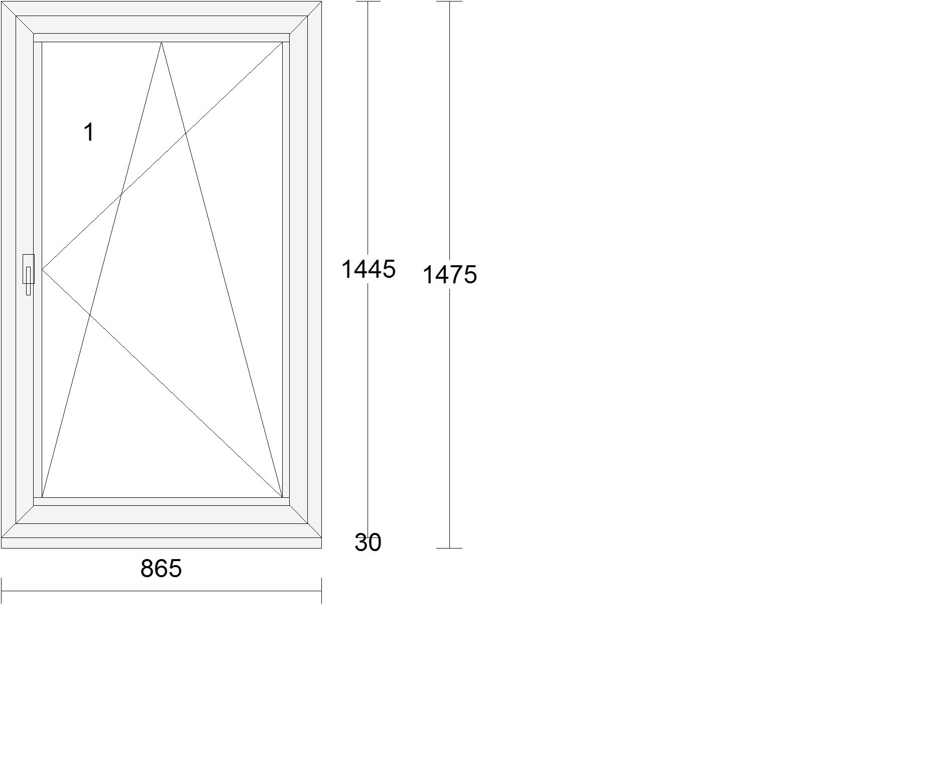
-pBarva:$ RAL9006 stříbrná
-pRám:$ rám okenní standard 69mm
-pKřídlo:$ křídlo okenní standard 48mm
-pRozšíření:$ Zazdívací lišta 30mm - okna
-pVýplň:$ 4-16-4 Float-PTN+, Ug1,1
-pVýplň tl.:$ 24 mm
-pKování:$ Pole + název otvírky:
1 otevíravě sklopné pravé
-pKotvení:$ na vruty - H+D+L+P
-pHmotnost Kg:$ 32
-pPolozkaPoznamkaStart
-pPoznámka k pozici:$ :
Zádveří
-pPolozkaPoznamkaEnd
Jednotková cena: Cena celkem:
26007,00 Kč 52014,00 Kč
Klička FKS ocel F9

Pozice: 2 Množství: 5 Kus-pProfil:$ ALUSTD
-pŠířka:$ 1170 mm
-pVýška:$ 1455 mm
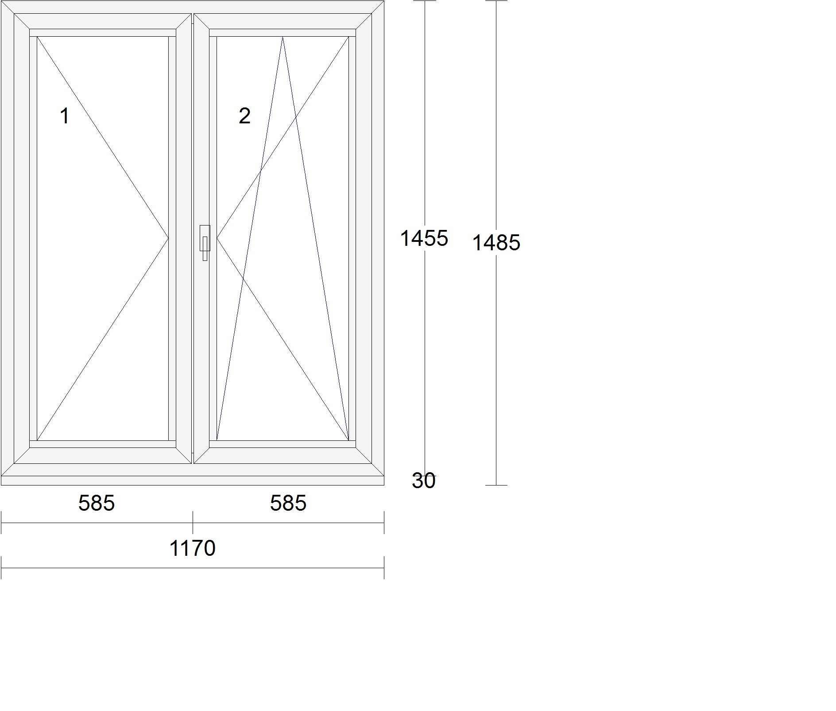
-pBarva:$ RAL9006 stříbrná
-pRám:$ rám okenní standard 69mm
-pKřídlo:$ 2 * křídlo okenní standard 48mm
-pRozšíření:$ Zazdívací lišta 30mm - okna
-pVýplň:$ 2 * 4-16-4 Float-PTN+, Ug1,1
-pVýplň tl.:$ 2 * 24 mm -pKování:$ Pole + název otvírky:
- otevíravé levé
- otevíravě sklopné pravé
-pKotvení:$ na vruty - H+D+L+P
-pHmotnost Kg:$ 44
-pPolozkaPoznamkaStart
-pPoznámka k pozici:$ :
Šatny
-pPolozkaPoznamkaEnd
Jednotková cena: 41681,00 Kč | Cena celkem: 208405,00 Kč
Klička FKS ocel F9

Smlouva : C63067A Strana 3 z 10

Pozice: 3 Množství: 1 Kus-pProfil:$ INTERI
-pŠířka:$ 860 mm
-pVýška:$ 1988 mm
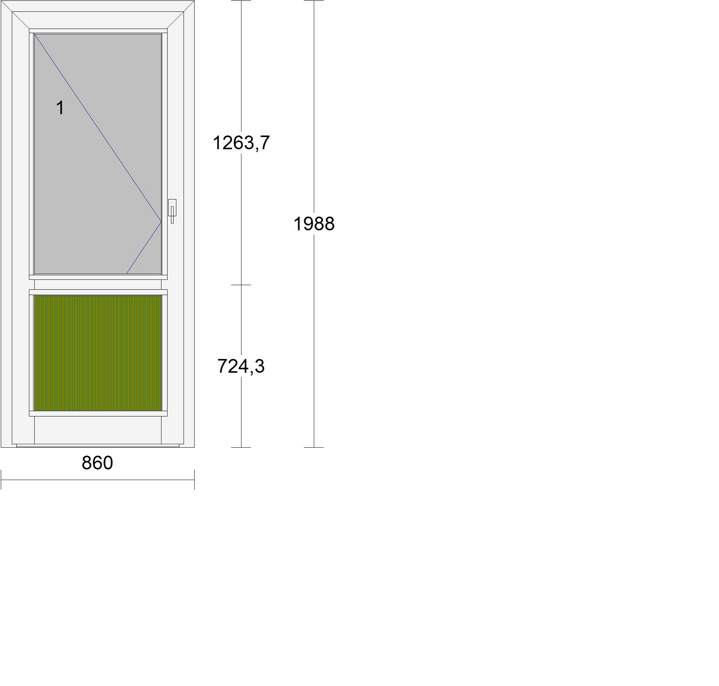
-pBarva:$ RAL9006 stříbrná
-pRám:$ rám vchodový + nízký práh
-pKřídlo:$ křídlo vchodové sokl 150mm
-pPříčka:$ T-profil 94 mm AA611
-pVýplň:$ */18/* dist.rámeček TGI,
Perizol 24mm+2xAl.plech RAL
-pSklo spec1:$ Stratobel 33.1
-pSklo spec2:$ Kathedral klein (čirý) 4 mm
-pVýplň tl.:$ 2 * 28 mm -pKování:$ Pole + název otvírky:
1 vch. dveře levé
-pKotvení:$ na vruty - H+D+L+P
-pHmotnost Kg:$ 43
-pPolozkaPoznamkaStart
-pPoznámka k pozici:$ :
Světlý rámový průchod je 722 x 1914 mm
-pPolozkaPoznamkaEnd
Jednotková cena: Cena celkem:
40041,00 Kč 40041,00 Kč
Nástřik oboustran.plech na Perizol
Pracnost Perizol
Klika/klika STUTTGART Q, ocel 64-70
- vložka FAB/35+55 5kl. 3st
Klíč navíc k zámkové vložce 3.st.bezpečnosti 3 ks
Stavěč dveří, stříbrný (lakovaný)

Pozice: 4 Množství: 1 Kus-pProfil:$ INTERI
-pŠířka:$ 1335 mm
-pVýška:$ 2050 mm
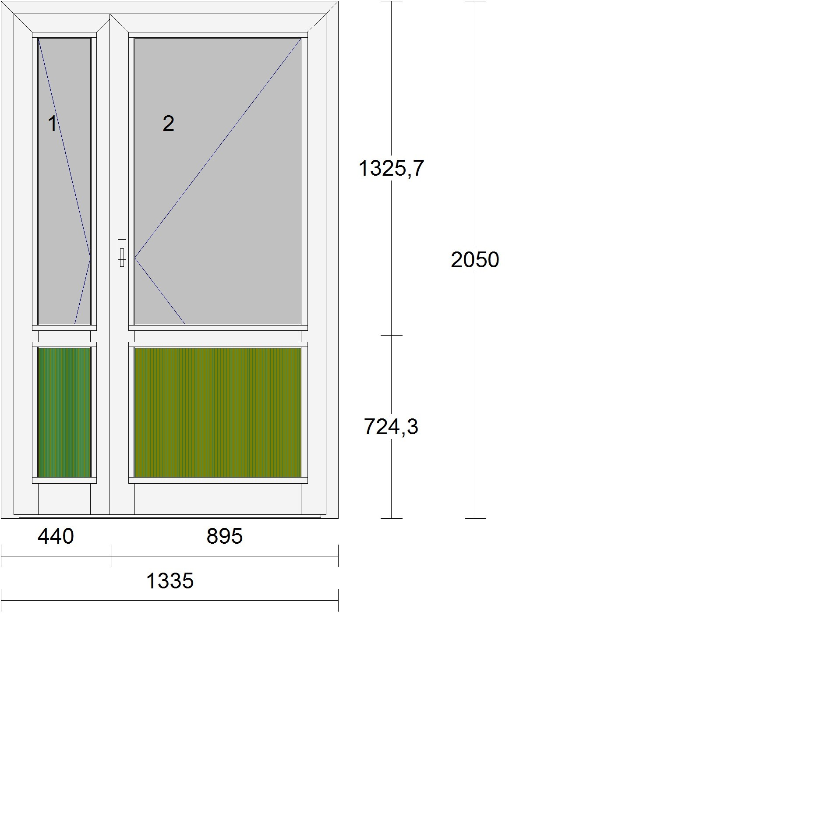
-pBarva:$ RAL9006 stříbrná
-pRám:$ rám vchodový + nízký práh
-pKřídlo:$ 2 * křídlo vchodové sokl 150mm
-pPříčka:$ 2 ks : T-profil 94 mm AA611
-pVýplň:$ 2 * */18/* dist.rámeček TGI,
2 * Perizol 24mm+2xAl.plech RAL
-pSklo spec1:$ 2 ks : Stratobel 33.1 (PTN+, Float)
-pSklo spec2:$ 2 ks : Kathedral klein (čirý) 4 mm
-pVýplň tl.:$ 4 * 28 mm -pKování:$ Pole + název otvírky:
  - vch. dveře levé štulp
  - vch. dveře pravé hlavní
-pKotvení:$ na vruty - H+D+L+P
-pHmotnost Kg:$ 71
-pPolozkaPoznamkaStart
-pPoznámka k pozici:$ :
Světlý rámový průchod hlavním křídlem je 811 x 1981 mm
-pPolozkaPoznamkaEnd
Jednotková cena: 68047,00 Kč | Cena celkem: 68047,00 Kč
Nástřik oboustran.plech na Perizol
Pracnost Perizol
Klika/klika STUTTGART Q, ocel 64-70
- vložka FAB/35+55 5kl. 3st
Klíč navíc k zámkové vložce 3.st.bezpečnosti 3 ks
Stavěč dveří, stříbrný (lakovaný)

Pozice: 5 Množství: 1 Kus-pProfil:$ AA 720 FR
-pŠířka:$ 1620 mm
-pVýška:$ 2075 mm
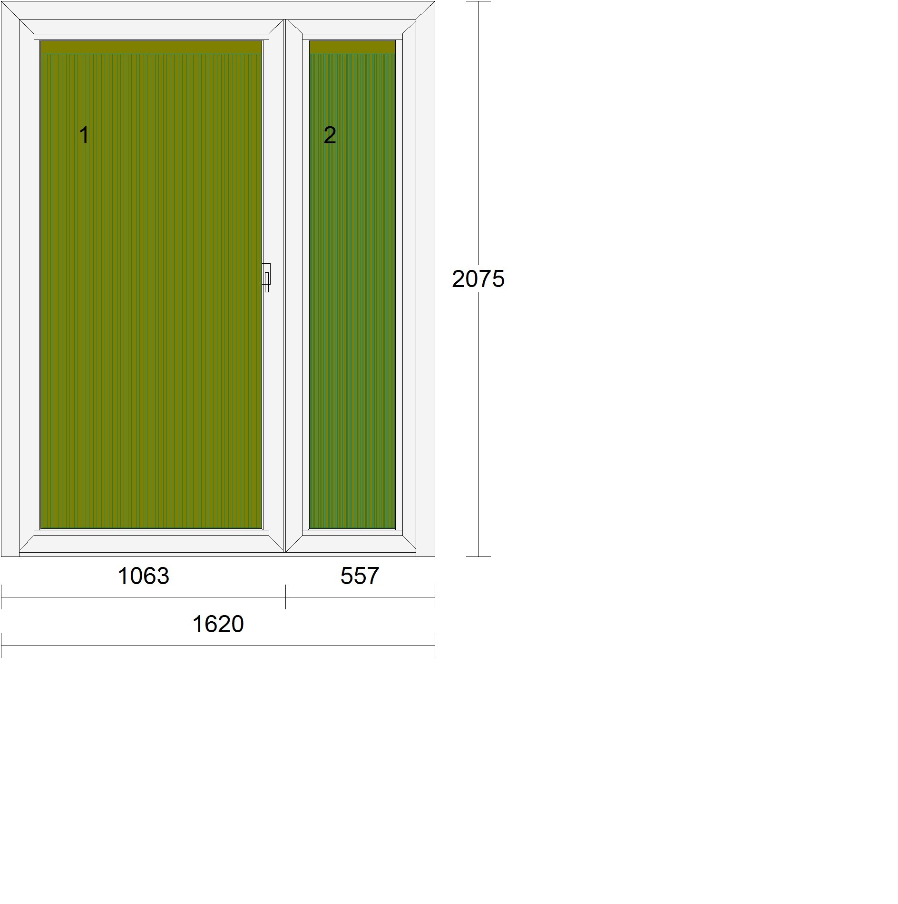
-pBarva:$ RAL9006 stříbrná
-pRám:$ rám vchodový ven otev. s prahem
-pKřídlo:$ 2 * křídlo vchodové ven otev.bez soklu
-pVýplň:$ 2 * Promaxon 2x10 + 2xAL plech
-pVýplň tl.:$ 2 * 24 mm -pKování:$ Pole + název otvírky:
- VD ven pravé - jen panty
- VD ven levé - jen panty
-pKotvení:$ na vruty - H+D+L+P
-pHmotnost Kg:$ 35
-pPolozkaPoznamkaStart
-pPoznámka k pozici:$ :
Průchod hlavním křídlem otevřeném na 90 st. je 900 x 2006 mm
Odolnost EI15, EI30, EW30
Panika pouze na hlavním křídle
-pPolozkaPoznamkaEnd
Jednotková cena: Cena celkem:
211197,00 Kč 211197,00 Kč
Pojistný čep pantu k protipožárním dveřím
- pro ven otvíravé dveře (s dveřním rámem 3000 502 a s okenním rámem a obracecí vložkou 3000 776) a pro dovnitř otvíravé dveře s dveřním rámem 3000 501
Štítek protipožárních dveří FR30
Nástřik oboustran.plech na Perizol
Pracnost Perizol
Klíč navíc k zámkové vložce 3.st.bezpečnosti 3 ks
3-bodový zámek s panikovou funkcí B pro 2křídlové protipožární dveře / hlavní křídlo
Klika/klika (panik) nerez na hlavní křídlo protipožár.dveří
- vložka FAB/35+60 5kl. 3st
Zavírač stříbrný s lištou
Kování štulp.kř. k 3-bod.zámku protipožární, s panikovou funkcí
Pěna protipožární Promafoam-C, Profi
Délka: 7390 mm

Cena určená ke slevě 579704,00 Kč

Pozice: 6 | Množství: Info - počet obvodových metrů  55,766 metr  Jednotková cena: 0,00 Kč | Cena celkem: 0,00 Kč
Pozice: 7 | Množství: 19,07 Celková plocha metr čtvereční  Jednotková cena: 0,00 Kč | Cena celkem: 0,00 Kč
Pozice: 8 | Množství: 1 Kusmontáž AL do 25m2  Jedn. cena (15,71 metr čtvereční*829,00 Kč) = 13024,00 Kč  Jednotková cena: 13024,00 Kč | Cena celkem: 13024,00 Kč
Pozice: 9 | Množství: 1 Kusmontáž protipožár do 10m2  Jedn. cena (3,36 metr čtvereční*1209,00 Kč) = 4062,00 Kč  Jednotková cena: 4062,00 Kč | Cena celkem: 4062,00 Kč
Pozice: 10 | Množství: 2 kus Montáž stavěče dveří  Jednotková cena: 165,00 Kč | Cena celkem: 330,00 Kč

Pozice: 11 | Množství: 1 kus Montáž samozavírače  Jednotková cena: 600,00 Kč | Cena celkem: 600,00 Kč
Pozice: 12 | Množství: 10 MONTÁŽ - KONCOVÝ ZÁKAZNÍK kus  Jednotková cena: 0,00 Kč | Cena celkem: 0,00 Kč
Pozice: 13 | Množství: 1 KusCena za demontáž dřevěných oken - pozice 1,2 obvod 25 - 50 bm  Jedn. cena (35,910 metr*47,00 Kč) = 1688,00 Kč  Jednotková cena: 1688,00 Kč | Cena celkem: 1688,00 Kč
Pozice: 14 | Množství: 1 KusCena za demontáž lehkých ocelových oken pozice 3,4,5 obvod 25 - 50 bm  Jedn. cena (19,856 metr*173,00 Kč) = 3435,00 Kč  Jednotková cena: 3435,00 Kč | Cena celkem: 3435,00 Kč
Pozice: 15 | Množství: 1 KusCena za demontáž lehkých ocelových oken pozice 6 obvod 25 - 50 bm  Jedn. cena (8,820 metr*173,00 Kč) = 1526,00 Kč  Jednotková cena: 1526,00 Kč | Cena celkem: 1526,00 Kč

Pozice: 16 | Množství: 1 KusLikvidace oken REKORD - ostatní  regiony mimo Prahu a Stř. Čechy  50 - 80 bm pozice 1,2,3,4,5  Jedn. cena (55,766 metr*72,00 Kč) = 4015,00 Kč  Jednotková cena: 4015,00 Kč | Cena celkem: 4015,00 Kč
Pozice: 17 | Množství: 1 KusLikvidace oken REKORD - ostatní  regiony mimo Prahu a Stř. Čechy 50 - 80 bm - pozice 6  Jedn. cena (8,820 metr*72,00 Kč) = 635,00 Kč  Jednotková cena: 635,00 Kč | Cena celkem: 635,00 Kč
Pozice: 18 | Množství: Zedn.začištění REKORD -zděné domy pozice 1,2,5  43,300 metr  Jedn. cena (43,300 metr*230,00 Kč) = 9959,00 Kč  Jednotková cena: 230,00 Kč | Cena celkem: 9959,00 Kč
Pozice: 19 | Množství: 1 KusZedn.začišt.ŠPALETY -do šikma pozice 3,4  Jedn. cena (12,466 metr*395,00 Kč) = 4924,00 Kč  Jednotková cena: 4924,00 Kč | Cena celkem: 4924,00 Kč
Pozice: 20 | Množství: 1 KusZedn.začišt.ŠPALETY -do šikma pozice 6  Jedn. cena (8,820 metr*395,00 Kč) = 3484,00 Kč  Jednotková cena: 3484,00 Kč | Cena celkem: 3484,00 Kč
Pozice: 21 Množství: 1 KusPřechodový plech pozink 20x45 - pozice 1,2
Jednotková cena: Cena celkem:
482,85 Kč 482,85 Kč
*** exteriér parapet ***
Provizorní přechodový plech pozink 20x45mm
212,00 Kč 212,00 Kč
cena montáže pozinkovaného plechu
271,00 Kč 271,00 Kč
Pozice: 22 | Množství: 1 KusDodávka parapetů (zaměřené)  Detailní specifikace typu, barvy, rozměrů, počtu ks a cen je obsažena v příloze, jež je nedílnou součástí této nabídky - smlouvy.  Jednotková cena: Cena celkem: 2897,89 Kč 2897,89 Kč
 | - dodávka parapetů počet .7.ks  938,00 Kč | 938,00 Kč
 | - montáž parapetů počet .7.ks  1960,00 Kč | 1960,00 Kč
Pozice: 23 | Množství: 1 kus Expediční náklady - zakázka nad 150 tis.  Jednotková cena: 2000,00 Kč | Cena celkem: 2000,00 Kč
Pozice: 24 | Množství: 1 KusDoprava (zakázka s montáží)  Jednotková cena: 0,00 Kč | Cena celkem: 0,00 Kč

IX.
CENA DÍLA
Suma položek |  | 632767,00 Kč
Zákaznická sleva Částka bez DPH | -42,00 % | -243475,68 Kč
 |  | 389291,32 Kč
DPH 21% - základní | 21,00 % | 81751,18 Kč
Částka celkem |  | 471042,50 Kč  =============
PLATEBNÍ PODMÍNKY:
Výše DPH se při vyúčtování zakázky (smlouvy) bude řídit sazbou DPH, platnou k datu uskutečnění zdanitelného plnění.
Záloha ve výši : Kč , vystavena dne: 5.3.2019
V Plasích V Plasích
Dne 28.3.2019 Dne 28.3.2019

za Prodávajícího/Zhotovitele: za Kupujícího/Objednatele:
XXXXXXXXXXXXXXXXXXXXXX XXXXXXXXXXXXXXXXXXXXXXXXXX
Window Holding a.s.
Poznámka:
Při platbě záloh a faktur uvádějte, prosím, číslo naší zálohy nebo faktury jako variabilní symbol. Výtisk smlouvy potvrzený Vaším podpisem vraťte prosím na adresu obchodního zastoupení uvedenou v záhlaví této smlouvy.

